# 方舱医院能设在地下室吗？

[中国消防救援](javascript:void(0);) 2020-02-22 08:00 发表于北京

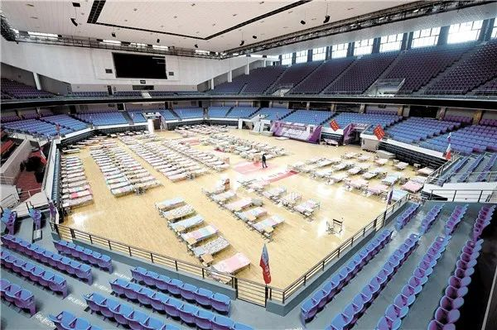

为加强方舱医院消防安全管理，近日，湖北省消防救援总队在消防救援局赴鄂工作组实地指导下，结合武汉市方舱医院现场消防安全检查情况，制定印发了《方舱医院消防安全要则》。

方舱医院，是指利用既有建筑临时改建用于集中收治新冠肺炎确诊轻症患者的医疗场所。有哪些消防注意事项，这张图告诉你！

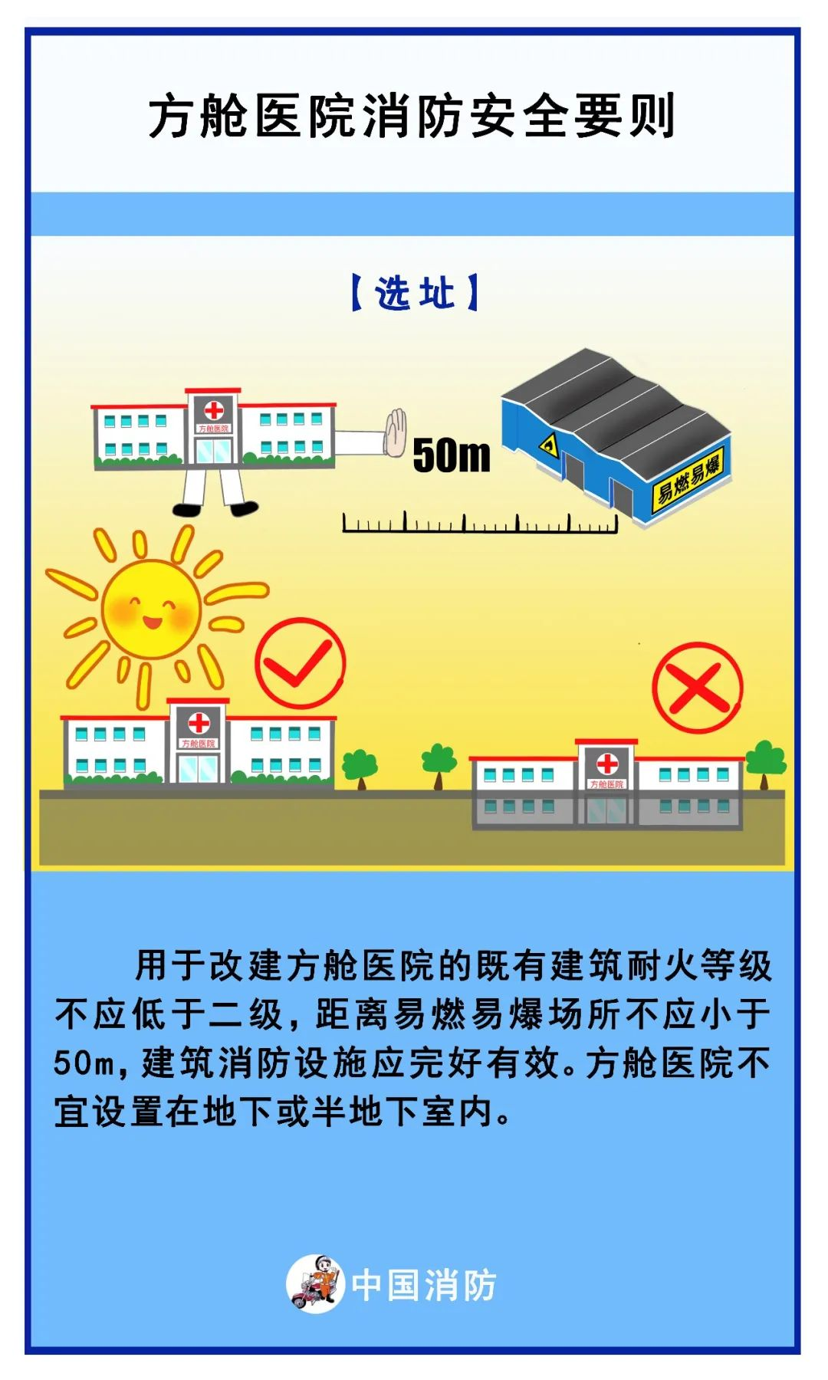

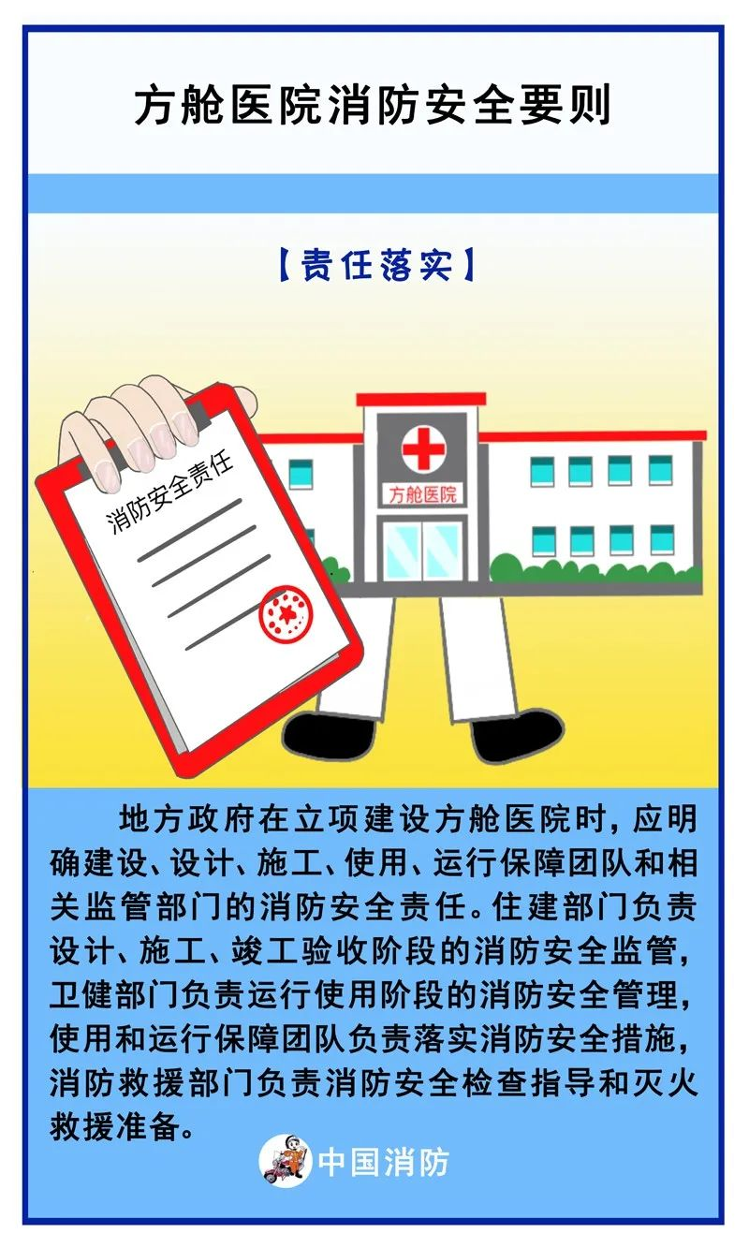



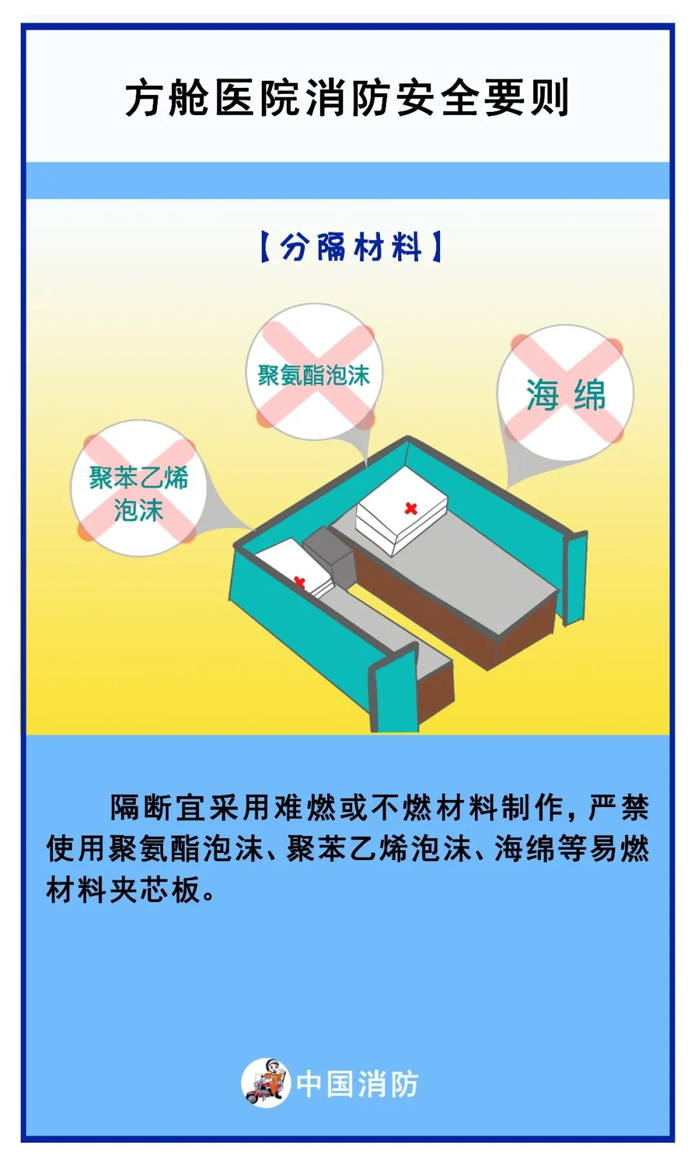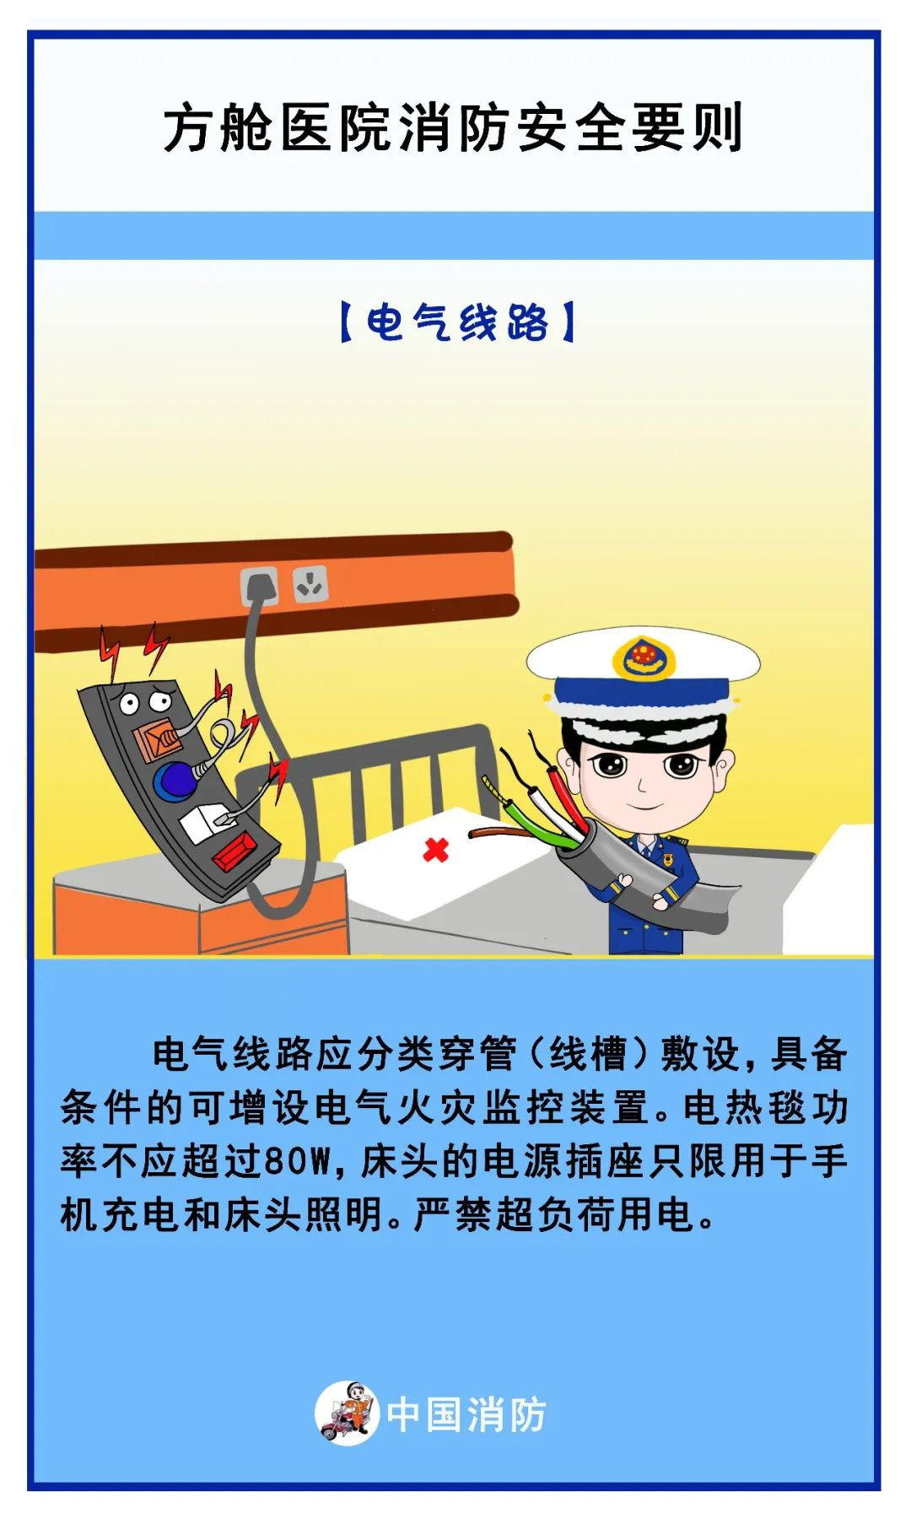

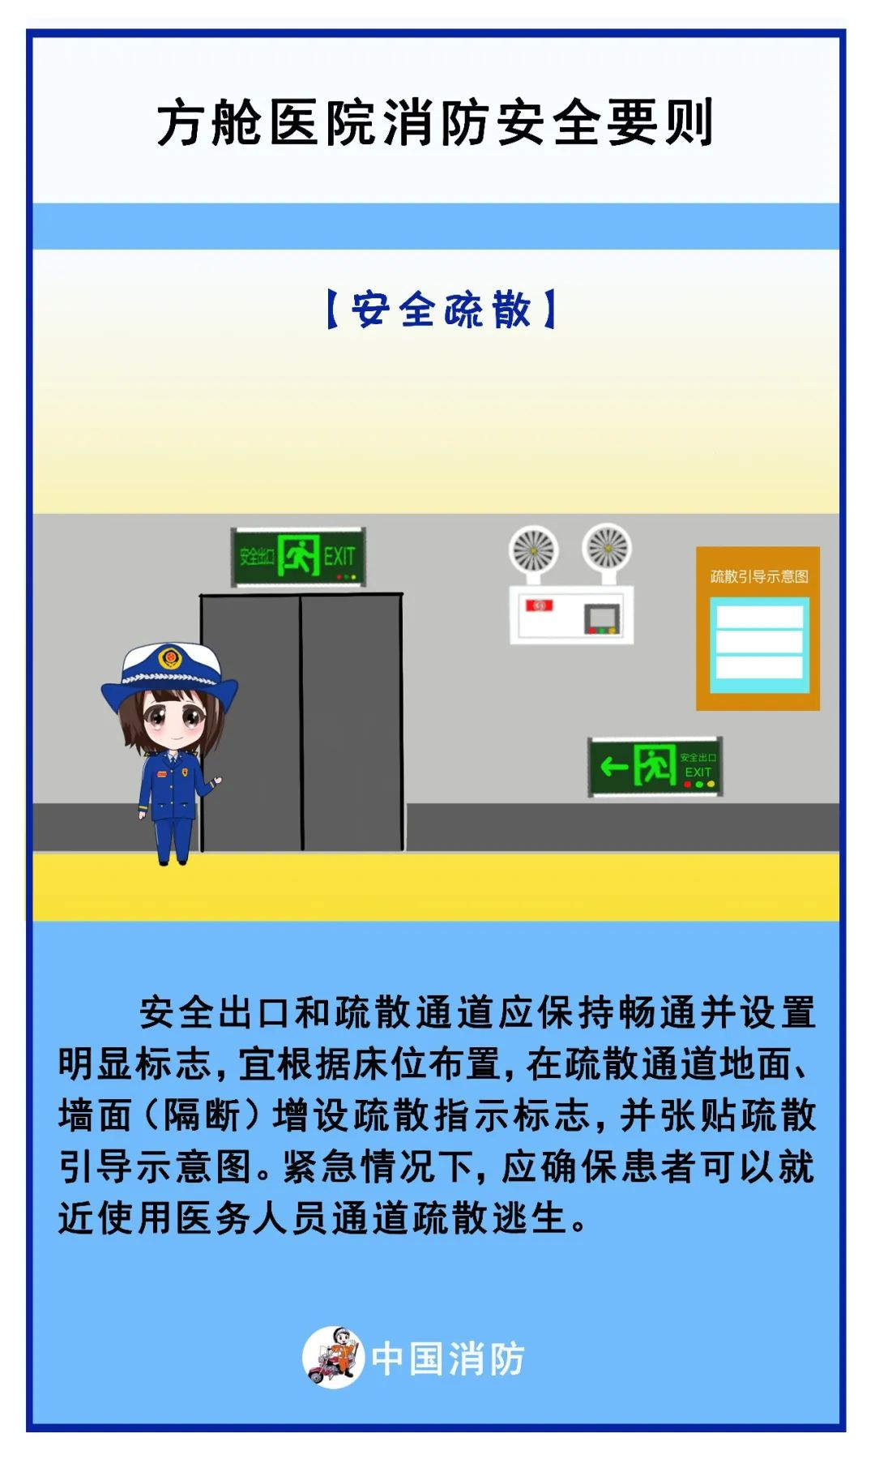

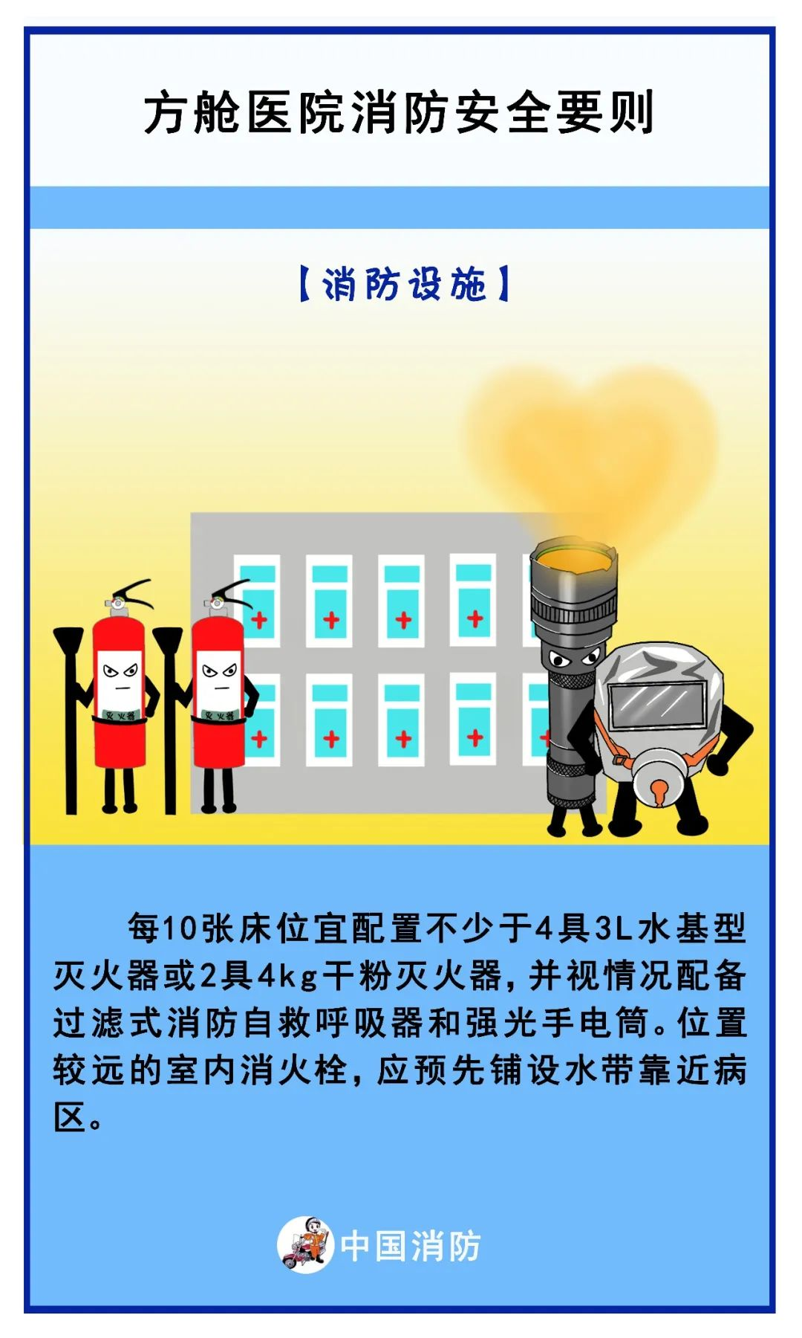

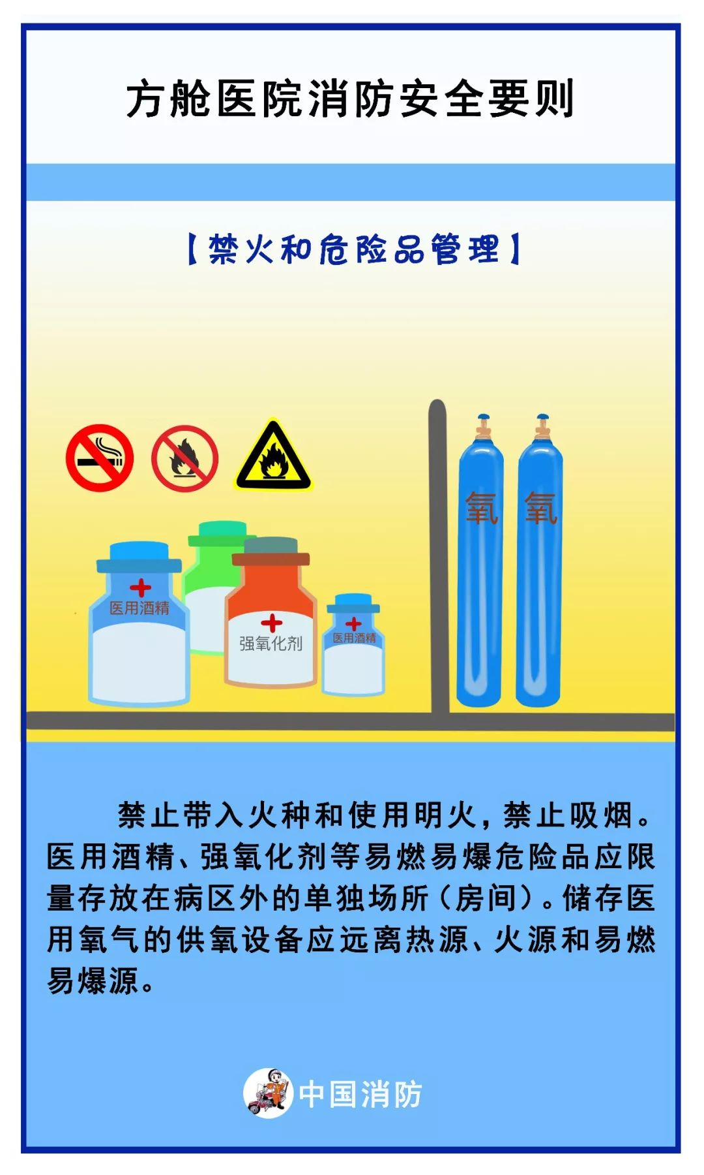



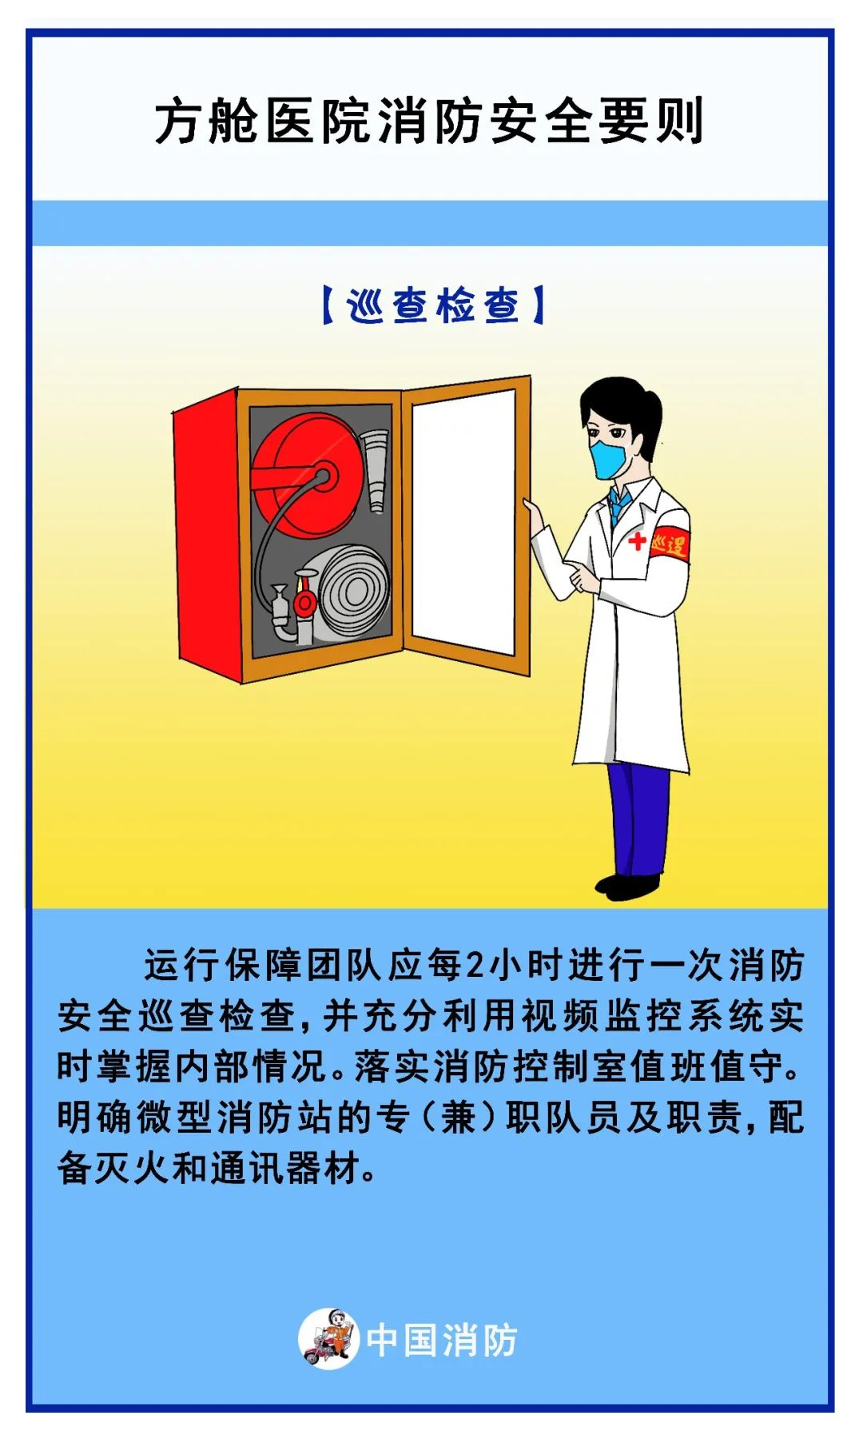

▌来源：日照消防 制图：孙梦娜

▌制作：中国应急管理报新媒体中心

▌编辑：董    臣▌审核：孙毅军 ▌投稿邮箱：zgxfxmt@126.com